Муниципальное общеобразовательное учреждение
Оболенская средняя общеобразовательная школа

Творческий проект
«Деревянная мозаика»

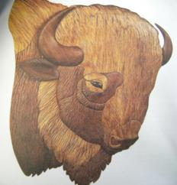

Выполнил:
Учащийся 9 «Б» класса
МОУ Оболенская СОШ
Мысенко Алексей
Руководитель:
учитель технологии
Милюсин. В C

п. Оболенск
2012 уч. год

Содержание:

- Содержание………………………………………………………………..2
- Обоснование возникшей проблемы и потребности …………………….3
- Схема обдумывания……………………………………………………….4
- Требования к изделию ……………………………………………………4
- Выявление основных параметров и ограничений……………………….5
- Теоретические сведения…………………………………………………..5
- История и современность…………………………………………………6
- Банк идей……………………………………………………...……………7-8
- Эскизная проработка базового варианта…………………………………9
- Дизайн-спецификация……………………………………………………..9
- Выбор материала. Особенности работы ………………………………..10
- Критерии выбора. Последовательность изготовления………………….11
- Технологическая карта……………………………………………………12-13
- Обоснование используемых технологий, инструментов и оборудования..14
- Экологическое обоснование………………………………………………14
18. Правила безопасности во время работы……………………………………15-17
- Экономические расчёты…………………………………………………...18
- Реклама……………………………………………………………………...19
- Экспертиза изделия. Самооценка. Подведение итога……………………20
- Литература………………………………………………………………….21

Обоснование возникшей проблемы и потребности
Рассуждение

Дерево это прекрасный строительный и декоративный материал, хорошо обрабатываемый, он используется с давних времён. Умелые строители и мастера по дереву создавали настоящие произведения искусства из этого драгоценного материала. В настоящие время дерево пользуется большим спросом; древесные материалы используются в строительстве, в изготовление различных декоративных изделий, а также во многом другом. Множество раз я пробовал свои силы в изготовлении различных изделий. А вот сейчас меня заинтересовали картины из дерева. Такие работы я ещё не пробовал делать. И я решил, почему бы мне не сделать работу в технике деревянной мозаики. К тому же скоро новогодние праздники и можно решить проблему с некоторыми подарками близким людям. Так как подарок, сделанный своими руками это самый приятный подарок. Перед этим я изготавливал много различных изделий из фанеры: полки, светильники, шкатулки, подставки и многое другое, и мне очень захотелось сделать новые, ранее ещё не изготавливаемые изделия. Я решил изготовить каких - нибудь животных. Оснащение учебных мастерских позволяет выполнить этот проект, данная работа не опасна. В процессе выполнения работы происходит знакомство с новой технологией изготовления художественных изделий из древесины. Изготовив изделия в технике деревянной мозаики, можно внести личный вклад в оформление квартиры, сделав приятный подарок своим родителям.
При выполнении работы требуется соблюдать точность и аккуратность.

Задачи проекта

Разработать и изготовить изделие (из материалов, имеющихся в школьной мастерской и дома), которое должно сочетать как красоту, так и смысловое сочетание с простой технологией. Изделие должно быть подобрано и скомпоновано по форме, цвету, стилю, оригинальности и практичности.
Главное в этом проекте то, что изделие можно сделать самостоятельно. При выборе данного проекта были учтены следующие моменты.
В процессе изготовления этой работы используются приобретённые знания, умения и навыки в области математики, биологии, химии и технологии.
Изготовление деревянной мозаики способствует закреплению ранее изученного материала таких тем, как «Разметка», «Выпиливание лобзиком», «Декоративная отделка изделий», «Работа с электроинструментами».

Схема обдумывания.
ОХРАНА
ТРУДА
ЭКОНОМИЧЕСКОЕ ОБОСНОВАНИЕ
ЭКОЛОГИЧЕСКОЕ
ОБОСНОВАНИЕ
ТЕХНОЛОГИЯ ИЗГОТОВЛЕНИЯ
ИНСТРУМЕНТЫ, ОБОРУДОВАНИЕ
МАТЕРИАЛ
КОНСТРУКЦИЯ
ИСТОРИЯ И СОВРЕМЕННОСТЬ
ПРОБЛЕМА ПОТРЕБНОСТЬ

Деревянная мозаика

ОКОНЧАТЕЛЬНЫЙ ВАРИАНТ

Требования к изготовлению изделия.

Материалы.
Используются разные породы древесины: ель, дуб, и др.
Бук, осина.
Потребность
Возможность массового производства

Экологичность.
Эргономичность
Эстетика
Оригинальность композиции
Новизна

Оборудование.
Электролобзик, ручной лобзик, столик, шлифовальная машинка, разметочные инструменты, и т.д.

Конструкция
Надёжность и удобство пользования

Безопасность труда
Технология.
Выпиливание, шлифование, лакирование

Моделирование и конструирование

Выявление основных параметров и ограничений.

Изделие должно отвечать следующим требованиям:
- Изделие должно быть выполнено аккуратно.
- Изделие должно соответствовать выбранной стилистике.
- Изделие должно быть красивым.
- Изделие должно быть прочным.

Краткие теоретические сведения

Свою работу я решил изготовить из обрезок досок разных пород древесины, которые имелись в школьной мастерской.
В данном случае нашлись обрезки из древесины дуба, бука, ели и осины.
Дуб - древесина темно-коричневая, отличается высокой прочностью и твёрдостью, стойкостью против гниения, способностью гнуться, имеет красивую текстуру и цвет, хорошо полируется.
Бук-древесина светло- коричневая, с отчётливыми крапинами, твёрдая, но хорошо обрабатывается и отделывается.
Ель-древесина белая с желтоватым оттенком, заболонь и ядро очень похожи, может быть сучковатой и иметь смоляные кармашки.
Осина - древесина бледная, белая, мягкая, хорошо обрабатывается.

История и современность.
Мозаикой называют изображение или орнамент, выполненные из отдельных, очень плотно подогнанных друг к другу разноцветных кусочков. Деревянная мозаика – это инкрустация по дереву или маркетри и интарсия. Из двух видов инкрустации по дереву интарсия появилась раньше — ее по праву можно считать «мамой» маркетри. При выполнении интарсии деревянные пластинки разного цвета и текстуры врезаются в деревянную же поверхность, что позволяет получить сложное фигурное изображение.
Считается, что интарсия зародилась еще в Древнем Египте, где древесину впервые стали применять для инкрустации наряду с более «благородными» материалами. Но пика своего расцвета интарсия достигла в Италии в эпоху Возрождения, где орнаменты делались из клена, самшита, падуба, железного дерева, кизила. В этой технике чаще всего украшали церковную мебель и утварь.
Для изготовления интарсии подбирают разную по цвету древесину. В основе, например, деревянной столешницы вырезали место, куда затем вкладывали подходящие кусочки различной по цвету и узору древесины, чтобы составить определенный рисунок. Детали, образующие узор, плотно подгоняются друг к другу, склеиваются и вкладываются в украшаемый предмет. Затем внешняя сторона набора тщательно полируется. С течением времени техника выполнения деревянной мозаики значительно упростилась.
В настоящее время увлечение деревянной мозаикой очень распространено в США и России. В интернет ресурсах можно найти очень много высоко художественных произведений выполненных в этой технике.

.

Банк идей
Изучив теоретический материал, историю появления и развития вопроса, было принято решение выполнить животных в интарсии. В процессе сбора информации был рассмотрен ряд вариантов:
- Изготовить бабочку
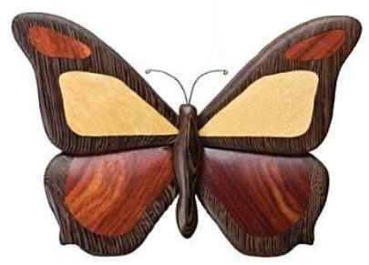
- Изготовить лошадь
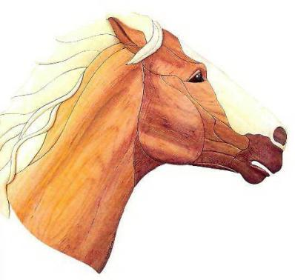

- Изготовить орла
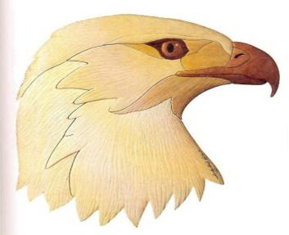

4.Изготовить зубра
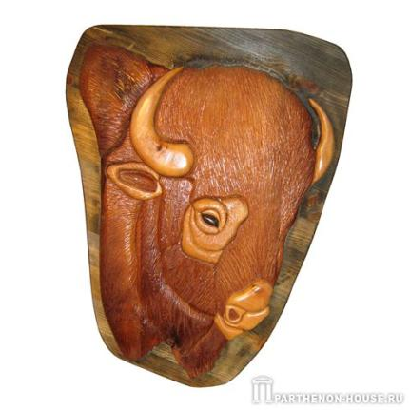

Рассмотрев пять представленных вариантов, изучив их особенности, потребность в материалах и инструментах было принято решение: изготовить изделие «Орёл» приняв за основу вариант номер четыре, а также вариант номер пять «Зубр». Тем более что относительно зубра у меня возникли дополнительные идеи.

Эскизная проработка базового варианта

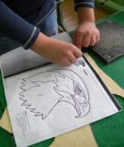
Эскиз изделия увеличиваем с помощью сканера и распечатываем на принтере. Затем с помощью копировальной бумаги переносим на доски и фанеру.

Дизайн - спецификация

Название изделия | Деревянная мозаика «Орёл»
Функциональное назначение | Украшение интерьера, панно, картина
Пользователь | Члены семьи, школа
Единичное или массовое производство | Единичное
Требования к материалам | Древесина твёрдых и мягких пород
Метод изготовления | Ручная обработка древесины,  Механическая обработка древесины  Сборка изделия
Внешний вид, стиль | Деревянная мозаика
Требования с точки зрения безопасности использования | Соответствует
Экологические требования | Не вредит окружающей среде.
Материалы | Фанера, древесина разных пород клей
Инструменты | Рубанок, лобзики ручной и электрический, шлифовальная машинка
Выбор материала.
Мы живём в XXI веке и сейчас такое большое обилие различных материалов, что при их выборе можно растеряться. Для изготовления орла я выбрал еловую доску 2.5 мм по той причине, что она больше всего доступный в нашей мастерской материал. Для изготовления зубра я взял 4 мм осиновую доску и прострогал её до 3 мм. В качестве основы я использовал 3 мм фанеру. Этот материал очень доступный, и его можно приобрести почти в каждом магазине стройматериалов и обрабатывается легко. Для выпиливания необходимо подбирать здоровую и качественную фанеру: чистую и однородную по цвету, без сучков, трещин и отколов, хорошо высушенную и некоробленную. Можно воспользоваться березовой фанерой. Березовая фанера легко обрабатывается. Материал наиболее подходящий для выпиливания лобзиком. Толщина листа от 4 до 6 мм.
При сборке я склеивал все детали клеем «Столяр» на основе ПВА, так как он тоже очень доступный, и при склеивании этим клеем на фанере и древесине не остаётся ни каких следов, а на высыхание его требуется всего несколько минут. Для конечной обработки своего изделия я использовал масляный лак, так как он при высыхании очень блестит, а при вскрытии изделия нитро лаком время сушки уменьшается, но зато нет такого блеска как от масляного лака, а также водную морилку. И ещё что не мало важно, древесину и морилку мне не пришлось покупать, мне их дал учитель . Так что обошлось без больших материальных затрат.

Особенности работы лобзиком.

Особенности работы лобзиком
разрабатывать, воплощать задуманный рисунок на дереве;
вносить элементы новизны;
изучать свойства используемых материалов и применять их в новых изделиях;
украшать выпиленным орнаментом можно различные изделия; мебель, шкатулки, книжные полки, рамки для зеркал, вазы, хлебницы, и многое другое.
Работа лобзиком не требует больших материальных затрат, специальной мастерской. Выпиливать можно в любом помещении. По простоте и легкости исполнения выпиливание лобзиком является одним из наиболее доступных ремесел.
Условия, при которых готовое изделие будет радовать глаз и душу: уделять внимание подготовке к выпиливанию;
обязательно учиться подгонять и собирать изделия;
готовое изделие, кроме всего прочего, тщательно отделывать.

Критерии выбора данного изделия

Основными критериями, на которые обязан опираться каждый, кто собирается изготавливать то или иное изделие, являются:
- Прочность
- Эстетичность
- Материалоёмкость
- Практичность в использовании
- Технологичность
- Невысокая трудоёмкость
- Оригинальность форм
- Доступность материала
- Возможность массового производства.

Последовательность изготовления деревянной мозаики.

1. Выполнить подготовительный рисунок в величину будущего произведения.

2. На подготовленную деревянную поверхность рисунок перевести с помощью копирки.

3. По намеченному контуру на плоской поверхности форму выпилить с помощью лобзика.

4. Шлифовать детали изделия.

5.Морение и лакирование деталей.

6.Сборка изделия из деталей с помощью столярного клея.

8.Лакирование всего изделия.

Технологическая карта

№ | Последовательность работы | Графическое изображение | Материалы, инструменты
1 | Создать эскиз на бумаге или увеличить с помощью сканера рисунок, а затем распечатать с помощью принтера. | 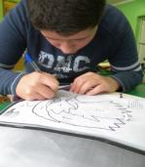 | Карандаш, бумага, принтер, сканер, ножницы.
2 | Заготовить фанеру  450х450х4 мм.  (2 штуки). | 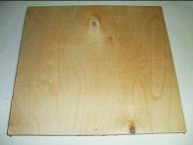 | Фанера
3 | Заготовить и прострогать доски для мозаики до толщины 2.5 мм. | 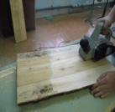 | Рубанок простой или электрический. Верстак.
4 | Скопировать рисунок на фанеру c помощью копировальной бумаги, для этого укрепите его кнопками. Обвести рисунок карандашом, стараясь точно придерживаться линии рисунка. | 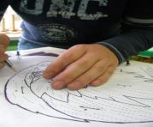 | Кнопки, карандаш, фанера, рисунок.
5 | Выпилить изделие электролобзиком. | 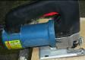 | Электролобзик.
6 | Выполнить зачистку и шлифовку деталей шлифмашинкой. Ручная шлифовка. | 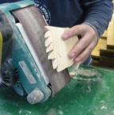 | Лента для шлифмашинки, наждачная бумага, шлифмашинка.
7 | Предварительная сборка изделия. | 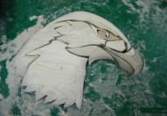 | Верстак
8 | Выпилить фанерную основу для сборки готового изделия. | 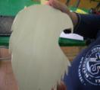 | Ручной лобзик
9 | Окончательная сборка и отделка изделия. Собрать изделие из деталей на клею. | 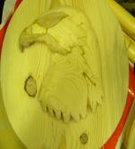 | Клей; Морилка; Лак.

Технологическая карта изготовления работы «Зубр» подобна вышеописанной и отличается незначительно, поэтому здесь не прилагается.

Обоснование используемых технологий, инструментов и оборудования.
При обработке древесины и фанеры я использовал полностью ручные технологии, так как они самые доступные и дают качественный результат. Я копировал детали на древесину и фанеру с помощью копировальной бумаги. При копировании я прикладывал лист с чертежами деталей на доски, подкладывал копировальную бумагу, и всё это прикалывал кнопками. Кнопками я прикалывал для того, чтобы при копировании не сдвинулись чертежи, и чтобы качественнее перекопировался чертёж. Затем я отпиливал при помощи электролобзика ту часть доски, на которой были перекопированы чертежи. После этого я устанавливал на своё рабочее место столик для выпиливания, и выпиливал по контуру каждую деталь ручным лобзиком. Если некоторые детали выпиливались тяжело то я использовал электролобзик, но так как пилка электролобзика толще и шире чем у ручного, то соединяемые детали имеют большой зазор что сказывается на качестве сборки изделия. После всей этой технологии я производил подгон деталей и предварительную сборку. Затем как предварительная сборка была завершена, я начинал придавать объемную форму деталям при помощи шлифовальной машинки, а потом все детали приклеивал на фанерную основу. После склеивания производилось лакирование изделия. Я лакировал только те части изделия, которые должны иметь определённый цвет. А те части которые должны иметь белый цвет я не лакировал ,так лак даже бесцветный меняет цветовой оттенок. За счёт выполнения всех этих технологий получается наиболее лучший результат.

Экологическая оценка проекта
Для изготовления своего изделия я использовал материал – древесину и фанеру, которые считаются экологически чистым материалом, так как для изготовления фанеры используются технологии, которые не приносят вреда окружающей среде и не загрязняют её атмосферу, в отличие от пластмасс т. д. Для изготовления изделия фанера обрабатывается полностью ручным трудом - выпиливается ручным или электрическим лобзиком, и не требует различных станков, которые могли бы загрязнять окружающую среду. Только при лакировании изделия слегка выделяется специфический запах лака, который тоже не наносит вреда людям и окружающей среде. Лакирование выполняется с использованием вытяжки и при проветриваемом помещении. Изготовление деревянной мозаики из экологически чистой древесины и фанеры не повлекло за собой изменений в окружающей среде, нарушений в жизнедеятельности человека

ПРАВИЛА БЕЗОПАСНОСТИ ВО ВРЕМЯ РАБОТЫ.
Техника безопасности при работе с ручным инструментом.
Перед началом работы нужно:
1. Проверить своё рабочее место, чтобы на нём не находилось лишних или не нужных инструментов.
2. Убедиться в закрепления столика.
3. Проверить исправность лобзика, если какая-нибудь неисправность обнаружена, то нужно сообщить учителю.
4. Убедиться в правильности закрепления пилочки в лобзике.
Во время работы:
5. Запрещается отвлекаться от работы.
6. Запрещается сдувать у опилки.
7. Запрещается оставлять лобзик на краю рабочего места.
8. При выпиливании электролобзиком вести лобзик плавно прижимая к древесине.
9..
10. Запрещается пользоваться инструментом не по назначению.
11. Работу с электроинструментом проводить под контролем учителя.
После окончания работы нужно:
12. Сложить инструмент.
13. Убрать рабочее место, и вынести мусор.
14. Сдать рабочее место учителю.

Техника безопасности при ручной обработке древесины.

До начала работы

- Правильно надеть спецодежду (фартук с нарукавниками или халат и головной убор: берет или косынку. При этом следует тщательно подбирать волосы и заправлять концы косынки).
- Проверить наличие инвентаря (сиденье, щетка-сметка, совок), исправность верстака (зажимные коробки, упор для пиления, зажимные клинья, приспособления для чертежа).
- Разложи на верстаке инструменты индивидуального пользования в строгом порядке, установленном учителем. На верстаке не должно быть ничего лишнего.

Во время работы

- Надежно закрепи обрабатываемый материал (древесину) в зажимах верстака.
- Пользуйся инструментом только по назначению, исправным, хорошо налаженным и наточенным.
- Концы полотен лучковых пил должны быть прочно закреплены в шаховках. Полотна разведены. Шнур должен обеспечивать необходимое натяжение полотна.
- Строгальные инструменты должны иметь рожок или вывеску в зензубелях, калевках, галтелях. Задняя часть колодки должна быть округлой и гладкой. Расщепленные части стругов немедленно заменяются. Ручки инструментов должны быть удобными для работы.
- Технологические операции (пиление, обтесывание, долбление, сверление, соединение деталей) выполняй на верстаке в установленных местах, используя приспособления, упоры и подкладные доски.
- Не допускай захламленности верстака отходами, стружками. Своевременно возвращай учителю инструмент общего пользования.
- Не отвлекайся во время работы, следи за правильными приемами работы.
- Приготовление и разогревание клея производи под постоянным наблюдением в изолированном от мастерской и хорошо вентилируемом помещении.
- Пользование открытым огнем, а также электроразогревателями в деревообрабатывающей мастерской категорически запрещается.
- Во избежание травмирования необходимо:
следить за натяжкой полотна лучковой пилы;
применять направитель для опоры полотна инструмента при запиливании;
проводить чистку стругов (рубанок, шерхебель, фуганок) деревянными клиньями;
в случае порчи инструмента во время работы немедленно заменять его.

После окончания работы

- Остатки материалов, незаконченные изделия сдай дежурному или учителю.
- Проверь состояние инструментов и положи их в том порядке, как установлено учителем.
- Убери свое рабочее место, пользуясь сметкой. Сдувать стружку ртом или сметать рукой запрещается.
- На верстаке проверь наличие и состояние клиньев, а зажимные коробки (задняя, передняя) завинти до установленного зазора (не более 2-5 мм).
- Приведи себя в порядок.
Из мастерской выходи с разрешения учителя.

Техника безопасности при работе с ручным электроинструментом
. При работе с электроинструментом обязаны соблюдать правила по Т.Б.
1 Привести в порядок спецодежду, заправить блузу в брюки, надеть нарукавники, волосы тщательно убрать под головной убор, не носить свободной одежды с широкими рукавами, шарфов и т.п.
2. Освободить рабочее место от деталей, инструмента и приспособлений, ненужных при выполнении порученной работы.
3. Работу выполнять в защитных очках.
4. При получении электроинструмента произвести тщательный осмотр, обратив особое внимание на изоляцию токоведущих проводов
5. Остерегаться навертывания на инструмент спецодежды.
6. При обработке деталей на шлифмашинке, держать пальцы рук подальше от шлифовальной шкурки.
7. Не допускать сильного нагрева электроинструмента; делать перерывы в работе и производить пуск электроинструмента на некоторое время вхолостую.
8. При переноске электроинструмента держать его за корпус, а не за шланг провода или режущий инструмент. Не допускать ударов по аппарату молотком, ключами и т.п. предметами или бросать его (аппарат необходимо класть осторожно).
9. При перерывах в работе электроинструмент не прижимать к себе и не класть на колени, а откладывать в сторону.
10.При отлучке с рабочего места, хотя бы даже кратковременно, выключить вилку электроинструмента из розетки.
11. Произвести уборку рабочего места, чистку инструмента и приспособлений, защитные средства и инструмент сдать в кладовую. Обо всех замеченных неисправностях инструмента сообщить учителю.
12. Все машины и механизмы нужно отключить от электросети, очистить от грязи и пыли.
14 Лицо и руки нужно тщательно вымыть теплой водой с мылом.

Экономическое обоснование.
Древесина и морилка – бесплатно.
С=Мз+Ао+Роп
Мз=стоимость фанеры+стоимость лака+стоимость клея.
М² фанеры стоит 90 руб.
Сф=Площадь х 90 р.
Сф=(0,55 х 0,37) х 90 р. = 18,31 р.
Стоимость 1 л. лака составляет 72 р.
Сл=Площадь х 2 х. К х Ц.
Сл=0,2035 х 2 х 0,25 х 72=7,32р.
Стоимость клея 40 г. составляет 5 р.
Я потратил 20 г., значит, себестоимость клея составляет 2,5р.
Мз=18,31р+7,32р.+2,5р=28,13р.
Мз=18,31р.+7,32р.+2,5р.=28,13р. Ао=Ао лобзик+Ао электролобзик +А) шлифмашинка+Ао столик+Ао кисть.

Ао=Лобзик 100р. - Срок экспл.2 года. Электролобзик- 2500р. срок эксплуатации 3года. Шлифмашинка-1500р. срок эксплуатации 3 года. Кисть 12р. - срок эксплуатации 1 месяц. Столик 50р. - срок экспл. 1 год.
Ао лобзик=100/24=4,1; 4,1/80=0,05р.
Ао электролобзик=2500/72=34,7; 34,7/2500=0,01р.
А0 шлифмашинка=1500/72=20,8 20,8/1500=0,01р.
Ао кисть=12/1=12; 12/50=0,24р.
Ао столик=50/12=4,2; 4,2/50=0,08р.
Ао=0,05р.+0,01р.+0,01+0,24р.+0,08р.=0,39р.
Электроэнергия, затраченная электролобзиком 1,74 руб за 1кВт/ч
За 60 мин 1,22 руб.
Электроэнергия, затраченная шлифовальной машиной 1,74 руб за 1кВт/ч
За 20 мин 0,38 руб.
Р. оп=9000 рублей в месяц.
За месяц рабочий изготавливает 30 изделий.
Чтобы найти Р. оп нужно 9000 р. / 30 изделий = 300р.
С=28,13р.+0,39р.+300р+1,22+0,38=330,12р.

Рекламный блок
Внимание! Внимание!
Фирма «Интарсия» предлагает вам подарки,
сувениры, картины из дерева и многое другое.
. Обращайтесь по адресу:
Московская область,
Серпуховской район, п. Оболенск
Здание Оболенской СОШ
ВРЕМЯ РАБОТЫ: с 9 ⁰⁰до 18⁰⁰
Вы можете с нами связаться по телефону: 36-00-89

Экспертиза изделия.
Изделия, которые я сделал в качестве проекта, по-моему, мнению получились очень удачными. Я изготовил их за быстрое время, и это всё потому, что я уже давно занимаюсь в кружке «Техническое творчество». Благодаря этому моя проектная работа получилась удачная, и изделия прошли испытания по всем параметрам: по внешнему виду и отделке, по прочности, а главное что они понравились всем, кто их видел. Я изготавливал орла из различных пород древесины, а зубра из древесины осины с использованием морилки и лака. При их изготовлении я использовал ручную и механическую обработку. Эта проектная работа, которую я выполнил, по-моему, мнению является самой удачной из всех моих работ, а всё это потому, что она является последней из моих школьных проектных работ.

Самооценка
При изготовлении разными людьми многие изделия приобретают новые формы, наполняются новым смыслом. Вот, например, «Орёл» или «Зубр»- в моих руках стали совершенно необычными. На изготовление каждого изделия потребовалось около 6 часов.

Подведение итога.

В представленном проекте я освоил азы техники изготовления деревянной мозаики, которая в дальнейшем будет мною совершенствоваться. Кроме того я освоил приёмы и закрепил навыки работы с электрическими инструментами, приобрёл знания по проектированию, расширил знания о свойствах различных пород древесины.

Положительные стороны:

• Вещь сделана своими руками

• Приобретение знаний по проектированию и технике интарсии

• Минимум затрат

• Приобщение к искусству

• Все технические операции доступны.

Литература

1.Григорьев М. А. Материаловедение для столяров и плотников. - М.: Высшая школа, 1985.
2.Кулебакин Г. И. Рисунок и основы композиции. - М.: Высшая школа, 1988.
3.Черепахина А. Н. История художественной обработки изделий из древесины. - М.: Высшая школа, 1987.

4. Робертс Джуди Гейл, Буэр Джерри,,Издательство: АСТ-Пресс, 2007 г.

5.Ресурсы Интернет:

http://www.comgun.ru/repair
http://www.rezbaderevo.ru/topic.php?topic_id=538
http://machaon.mrezha.ru/
http://machaon.mrezha.ru/
http://saw-man.com
www.reznoe.ru
www.parthenon-house.ru
www.lobzik.pri.ee
woodtools.10gb.ru
www.forum-grad.ru

Приложение№1.

ПРОЦЕСС ИЗГОТОВЛЕНИЯ ИЗДЕЛИЯ.

